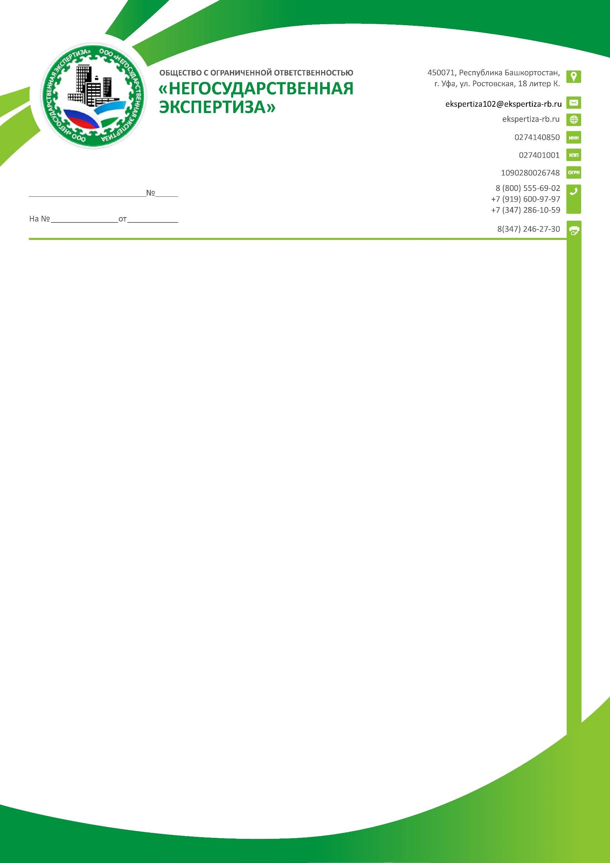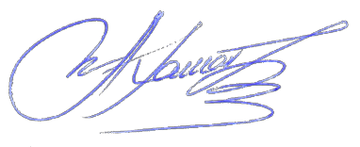

15.06.2020г. б/н

ПАСПОРТ ПРЕДПРИЯТИЯ

ПОЛНОЕ НАИМЕНОВАНИЕ ПРЕДПРИЯТИЯ | Общество с ограниченной ответственностью «Негосударственная экспертиза»
СОКРАЩЕННОЕ НАИМЕНОВАНИЕ ПРЕДПРИЯТИЯ | ООО «Негосударственная экспертиза»
ЮРИДИЧЕСКИЙ АДРЕС | 450096, Республика Башкортостан, г. Уфа, ул.Ростовская,д.18 литер К, офис 302.
ПОЧТОВЫЙ АДРЕС | 450071, Республика Башкортостан,  г. Уфа, ул.Ростовская, д.18, литер К, офис 302,306
ДИРЕКТОР | Хаматзянов Айрат Флюрович 89196009797
ИДЕНТИФИКАЦИОННЫЙ НОМЕР (ИНН) | 0274140850
КПП | 027601001
ОГРН | 1090280026748
КОД ОТРАСЛИ ПО ОКВЭД | 74.20
КОД ОТРАСЛИ ПО ОКПО | 61173217
ПОЛНОЕ НАИМЕНОВАНИЕ БАНКА | Отделение №8598 Сбербанка России г.Уфа
РАСЧЕТНЫЙ СЧЕТ | 40702810606000007468
БИК БАНКА | 048073601
КОР. СЧЕТ | 30101810300000000601
ТЕЛЕФОН | 8(347)286-10-59
ЭЛЕКТРОННЫЙ АДРЕС | ekspertiza102@ekspertiza-rb.ru
САЙТ | ekspertiza-rb.ru

Директор
ООО «Негосударственная экспертиза» А.Ф. Хаматзянов

